

**Republika e Kosovës**

Republika Kosovo / Republic of Kosovo

***Komuna e Rahovecit***

*Opština Orahovac/Municipality Rahovec*

**__________________________________________________________________________**



Procesverbal i dëgjimit publik buxhetor me kryetarët e fshatrave dhe lagjeve urbane

### INFORMATË RRETH NJOFTIMEVE

Njoftimi për organizimin e dëgjimeve buxhetore për përgatitjen e Procesverbal i dëgjimeve buxhetore për përgatitjen e KAB për vitin 2026, me fokus kryetarët e fshatrave dhe lagjeve urbane që veprojnë në komunën e Rahovecit, u publikua me datë: 14.05.2025 në ueb faqen e komunës së Rahovecit, në këtë vegëz: <https://rahovec.rks-gov.net/wp-content/uploads/2025/05/Njoftim-per-mbajtjen-e-degjimit-publik-per-buxhetin-e-vitit-2026-me-kryetare-te-fshatrave-dhe-lagjeve-urbane-1.pdf> në harmoni me afatet ligjore që i përcakton Udhëzimi Administrativ, si vijon:

*Duke u bazuar në Ligjin për menaxhimin e financave publike dhe përgjegjësitë, Statutit të Komunës së Rahovecit Nr.1005, si dhe nenit 31 të Udhëzimit Administrativ MAPL Nr.04/2023 për Administratë të Hapur në Komuna, kryetari i Komunës së Rahovecit, Smajl Latifi dhe Drejtoria për Buxhet dhe Financa në bashkëpunim me Zyrën për Informim nga data:****21.05.2025****deri me datë:****23.05.2025****do të organizohen trembëdhjetë (5) dëgjime publike buxhetore.*

**Me qëllim të rritjes së nivelit të transparencës e llogaridhënies dhe për t’i mbajtur sa më të informuar banorët e komunës së Rahovecit, rreth orarit dhe vendit të mbajtjes së dëgjimeve buxhetore, janë bërë me kohë planifikimet dhe është publikuar me kohë kalendari i dëgjimeve buxhetore për** pesë (5)**dëgjimet buxhetore në komunën e Rahovecit në këtë vegëz:** <https://rahovec.rks-gov.net/wp-content/uploads/2025/05/Kalendari-i-degjimeve-publike-buxhetore-per-pergatitjen-e-KAB.pdf> **më datë: 07.05.2025.**

**Po ashtu, bazuar në afatet ligjore janë njoftuar** *kryetarët e fshatrave dhe lagjeve urbane,* **ku janë janë të informuar rreth mbajtjes së dëgjimeve me anë të publikimit të secilit njoftim veç e veç, për secilin vendbanim, në ueb faqe të komunës, shtatë ditë para mbajtjes së dëgjimit.**

**Njoftimet përveç që janë publikuar në uebfaqe të komunës, në Platformën për Konsultime Publike, në rrjetin social Facebook, njoftimet u janë dërguar edhe kryetarëve të këshillave të fshatrave dhe lagjeve urbane përmes rrjeteve sociale Viber dhe WhatsApp.**

### DËGJIMI PUBLIK ME FOKUS KRYETARËT E FSHATRAVE DHE LAGJEVE URBANE

Dëgjimi buxhetor *kryetarët e fshatrave dhe lagjeve urbane që veprojnë në komunën e Rahovecit* u mbajt me 23.05.2025 në Sallën e Kuvendit Komunal, në orën 10:00.

Qytetarë pjesëmarrës gjithsej të pranishëm ishin: 22

* Femra ishin: 1
* Meshkuj ishin: 21

Dëshmi janë listat nënshkruese të pjesëmarrësve në këtë dëgjim.

**Blerta Nalli Gashi:** Të nderuar të pranishëm përshëndetje! I nderuar kryetar, i nderuar drejtor për Buxhet dhe Financa, drejtorë të drejtorive, anëtarë të grupit punues për përgatitjen e buxhetit, të nderuar të pranishëm! Mirë se erdhët në dëgjimin e dytë buxhetor në ciklin 3-ditor të dëgjimeve buxhetore për përgatitjen e KAB-it komunal, për të vazhduar në korrik e gusht me dëgjimet tjera buxhetore për përgatitjen e buxhetit komunal për vitin 2026. Procesi i buxhetimit në nivelin lokal i referohet procedurave dhe përgjegjësive të institucioneve të përfshira në procesin e miratimit, ekzekutimit dhe raportimit të buxheteve komunale. Procesi i buxhetimit duhet të jetë i qartë sepse rrit përgjegjësinë dhe llogaridhënien para publikut për ata që janë të përfshirë në zhvillimin e buxhetit. Një proces efektiv dhe efikas i buxhetimit në nivelin lokal do të rezultojë në cilësinë e dokumenteve të buxhetit, miratimin në kohë të dokumenteve buxhetore dhe funksionimin e duhur të institucioneve komunale. Në kthim, kjo do të rezultojë në ofrimin e mirë të shërbimeve për qytetarët dhe bizneset. Fillimisht ia kaloj fjalën drejtorit të drejtorisë për buxhet dhe financa për një prezantim të shkurtër të buxhetit nga Qarkorja e parë buxhetore e cila ka arritur më 16 maj, më pas ju mund t’i parashtroni kërkesat tuaja, të cilat do të evidentohen në procesverbale.

**Afrim Limani,** drejtor pë buxhet dhe financa, prezantoi buxhetin komunal për vitet 2026 - 2028, sipas qarkores së parë buxhetore 2026/01, të ndara në kategoritë ekonomike. Buxheti në total është 21,547,732.00, në krahasim me vitin 2025 është më i madh për 2.69%. Tregoj shumën e mjeteve financiare për secilën kategori për buxhetin e vitit 2026. Gjithashtu tregoj për kontratën kolektive ku deri më tani nga thesari për kontratë kolektive janë marrë mbi 4,000,000 mil €.

**Smajl Latifi, kryetar I komunës,** prezantoi buxhetin komunal për vitet 2026 - 2028, në vija të trasha sipas qarkores së parë buxhetore 2026/01, të ndara në kategoritë ekonomike. Gjithashtu paraqiti edhe dy faktor kryesor që do të ndikojnë në problemet financiare në këtë vit për komunën tonë: Kontrata Kolektive si dhe numri i ulët i popullsisë për komunën e Rahovecit të bërë nga regjistrimi i fundit i përfunduar në vitin 2024. U shpreh që jemi për zbatimin e kontratës kolektive dhe përmbushjen e saj sipas ligjit. Theksoj që pasojat e **kontratës kolektive** janë shumë të mëdha, ku po merren mjete financiare nga kategoria Mallra dhe Shërbime, Investime Kapitale si dhe Subvencione. Përkundër problemeve financiare nuk do të lejojmë që kërkesat dhe nevojat e qytetarëve të mos përmbushën, por përkundrazi do të jemi për plotësimin e kërkesave dhe zbatimin e tyre. Shpresojmë që do të ketë plotësim ndryshime në qarkoren e dytë buxhetore dhe do të nxjerrim produkte më të mira.

|  |  |
| --- | --- |
| **Emrat** | **Kërkesat nga kryetarët e fshatrave dhe lagjeve urbane** |
|  |  |
| **Selajdin Gashi, kryetar i këshillit të fshatit Çifllak** | **Pyetje për rrugën e dëmtuar në fshat, mungesë kanalizimi, mungesë trotuarësh, hapësirat publike të lirohen si dhe shqetësime rreth numrit të madh të gjarpërinjëve?** |
| **Murat Morina, kryetar i këshillit të fshatit Malësi e Vogël** | **Pyetje rreth kanalizmit në fshat nga fabrika e qumështit, shtrimi I disa rrugëve me kubëza?** |
| **Beq Shala, kryetar i këshillit të fshatit Ratkoc** | **Pyetje rreth KRU Gjakova?** |
| **Mirsad Qehaja, kryetar i këshillit të fshatit Retijë e Poshtme** | **Pyetje rreth riparimit të shkollës, kërkesë për pastrim të gropes septike, si dhe mirëmbajtja e rrugës dhe hapësirave publike deri në fshatin Piranë, rivendosja e dy pengesave afër shkollës?** |
| **Mensur Gashi, kryetar i këshillit të fshatit Sapniq** | **Pyetje për rrethrrotullim në rrugën Pataqan – Sapniq, shtrim të rrugës me kubëza 200m, kanalizimi te varrezat e fshatit, rrugë fushore, ndriçim public?** |

**Smajl Latifi, kryetar i komunës së Rahovecit:** Kemi një kontratë për kanalizime dhe do të shohim nëse mund të ndërhyjmë për të rregulluar në afat gjatë këtij viti, sa I takon dëmtimit të rrugës kryesore, ne nuk mund të ndërhyjmë sepse është përgjegjësi e ministrisë. Drejtoresha e shëndetësisë do të ndërmerr të gjitha masat e nevojshme dhe do të furnizohemi me antihelm për mbrojtjen e shëndetit nga gjarpërinjtë.

**Smajl Latifi, kryetar i komunës së Rahovecit:** Kemi një kontratë për kanalizime dhe së shpejti mund të ndërhyjmë në këtë segment për të rregulluar në afat, në pjesën e dytë të vitit do të nënshkruajmë një kontratë rreth shtrimit të rrugëve me kubëza, ku do të plotësohen edhe kërkesat nga fshati juaj.

**Smajl Latifi, kryetar i komunës së Rahovecit:** Edhe ne si institucion kemi probleme me KRU Gjakovën dhe jemi detyruar që të shqiptojmë gjobë ndaj tyre për neglizhencë dhe papërgjegjshmëri ndaj punimeve të tyre. Kam zhvilluar takime me drejtuesit e këtij institucioni dhe ju kam tërhequr vërejtjen që në të ardhmën të jenë më të përgjegjshëm dhe të ju përgjigjen kërkesave të qytetarëve.

**Smajl Latifi, kryetar i komunës së Rahovecit:** Kemi kontratë dhe bashkëpunim për efiçencë të shkollave, ku do të shohim nëse mundemi që të ndërhyjme gjatë këtij viti në shkollën tuaj dhe të përmirësohet gjendja. Sa I takon pengesave ne I kemi vendosur po qytetarë të papërgjegjshëm I kanë dëmtuar, por nësë është kërkesë ne përsëri do ti vendosim. Hapësirat publike po mirëmbahen të cilat janë në kontratë, ndërsa projektet e reja të cilat janë në fshat kanë kontratë me OE, të cilët duhet ti mirëmbajnë për dy vite.

**Smajl Latifi, kryetar i komunës së Rahovecit:** Kemi kontratë për ndriçim public për vendosjen e dritave Esco, dhe po vazhdon në çdo fshat, do të zëvendësohen dhe aty ku ka nevojë. Në muajt në vazhdim do të lidhim kontratë për shtrimin e rrugëve fushore dhe do të plotësohet kjokërkesë. Rreth kanalizimit do të shohim se si do ti qasemi asaj pjesë ku duhët të ndërhyhet patjetër te pjesa e varrezave që mos të na shfaqen telashe tjera.

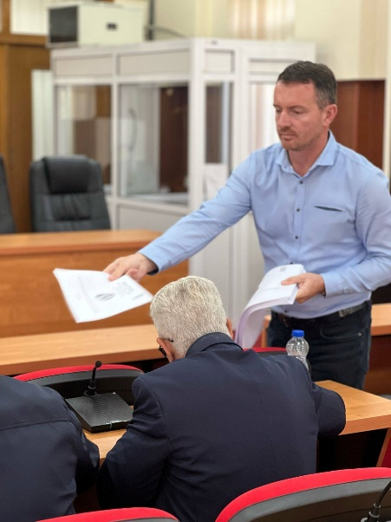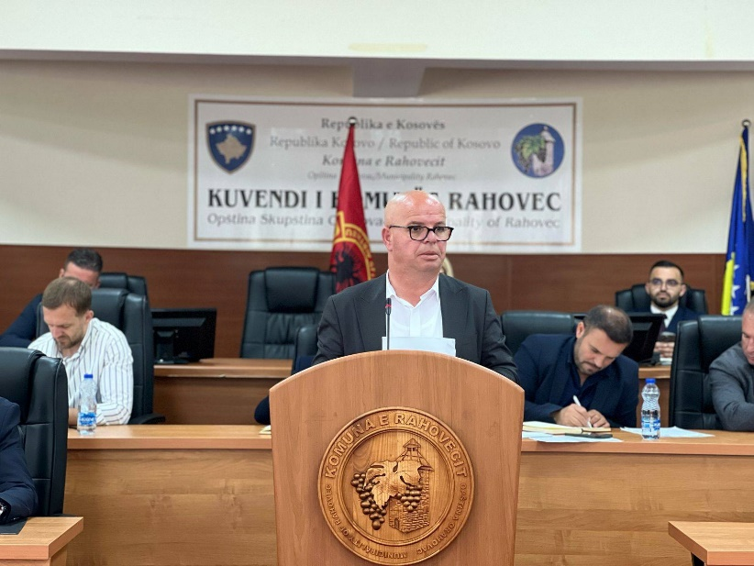

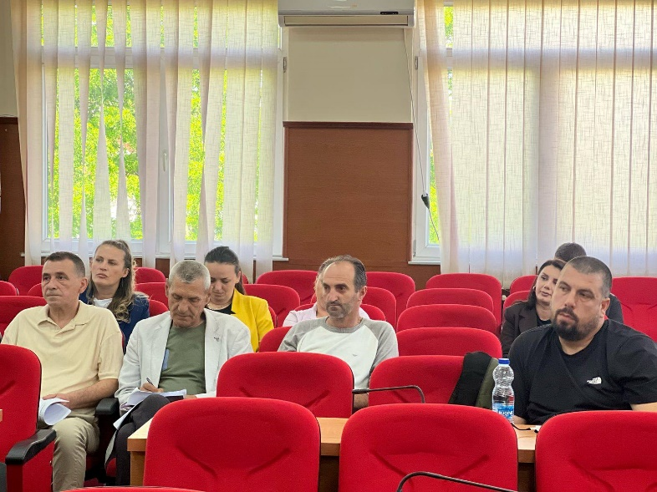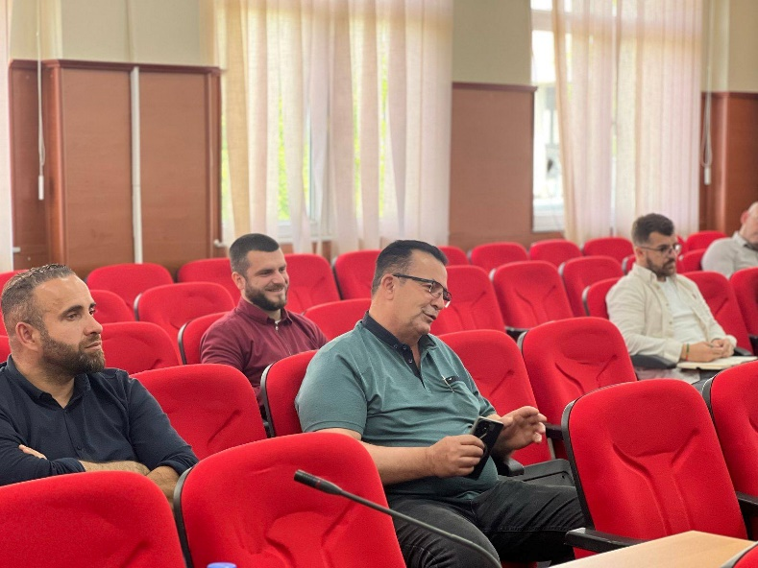

Bekim Krasniqi

__________________

Procesmbajtës

Procesmbajtësi:

____________________

Albion Krasniqi